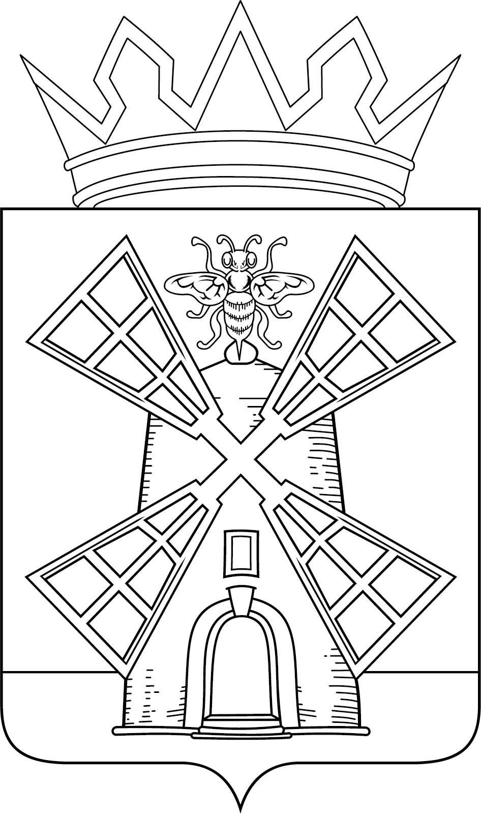

СОВЕТ ДЕПУТАТОВ
ЖЕРДЕВСКОГО МУНИЦИПАЛЬНОГО ОКРУГА
ТАМБОВСКОЙ ОБЛАСТИ

РЕШЕНИЕ
26 сентября 2024 года № 149
г. Жердевка
О внесении изменений в решение Совета депутатов Жердевского муниципального округа Тамбовской области от 26 октября 2023 года № 54 «Об установлении и введении на территории Жердевского муниципального округа Тамбовской области земельного налога»

Рассмотрев проект решения «О внесении изменений в решение Совета депутатов Жердевского муниципального округа Тамбовской области от 26 октября 2023 года № 54 «Об установлении и введении на территории Жердевского муниципального округа Тамбовской области земельного налога», в соответствии с главой 31 Налогового кодекса Российской Федерации, Федеральным законом от 06.10.2003 №131-ФЗ «Об общих принципах организации местного самоуправления в Российской Федерации», заключение постоянной комиссии по бюджету и налогам,
Совет депутатов Жердевского муниципального округа, р е ш и л:
1. Внести в решение от 26 октября 2023 года № 54 «Об установлении и введении на территории Жердевского муниципального округа Тамбовской области земельного налога» следующие изменения:
1) абзац третий подпункта 1 пункта 2 изложить в следующей редакции:
«занятых жилищным фондом и (или) объектами инженерной инфраструктуры жилищно-коммунального комплекса (за исключением части земельного участка, приходящейся на объект недвижимого имущества, не относящийся к жилищному фонду и (или) к объектам инженерной инфраструктуры жилищно-коммунального комплекса) или приобретенных (предоставленных) для жилищного строительства, за исключением указанных в настоящем абзаце земельных участков, приобретенных (предоставленных) для индивидуального жилищного строительства, используемых в предпринимательской деятельности, и земельных участков, кадастровая стоимость каждого из которых превышает 300 миллионов рублей.»;
2) абзац четвертый подпункта 1 пункта 2 дополнить словами: «, за исключением указанных в настоящем абзаце земельных участков, кадастровая стоимость каждого из которых превышает 300 миллионов рублей»;

2. Опубликовать настоящее решение в газете «Жердевские новости» и разместить в сетевом издании «РИА «ТОП68» (www.top68.ru).
3. Настоящее решение вступает в силу после его официального опубликования и распространяется на правоотношения, возникшие с 1 января 2025 года.

Глава Жердевского  муниципального округа  _____________________А.В.Быков | Председатель Совета депутатов  Жердевского муниципального округа  _____________________С.В.Саблин

